TW-NV900立式加工中心

TW-NV900技术参数
项目 |  | 单位 | 规格
工作台 | 工作台尺寸 | mm | 1000*500
工作台 | 加工范围 | mm | 900*500
工作台 | T槽尺寸（中心距*槽宽*槽数） | mm | 100*18*5
工作台 | 工作台最大载重 | kg | 700
行程 | X/Y/Z轴行程 | mm | 900/500/500
行程 | 主轴鼻端至工作台面 | mm | 150-650（可选配：300-800）
行程 | 主轴中心至立柱导轨面 | mm | 573
主轴 | 主轴锥度 |  | BT40
主轴 | 主轴转速 | rpm | 8000
主轴 | 主轴传动方式 |  | 皮带式
主轴电机 | 主轴电机 | kw | 11-15
主轴电机 | 扭矩 | N.m | 在1500转时连续额定扭矩为70N.m，1/2H扭矩为95.5N.m
进给率 | 切削进给（X/Y/Z轴） | mm/min | 1～10000
进给率 | 快速进给（X/Y/Z轴） | mm/min | 36000/36000/36000
精度 | 定位精度 | mm | 0.005
精度 | 重复定位精度 | mm | 0.003
自动换刀系统  （选配） | 刀具数量 | T | 24
自动换刀系统  （选配） | 换刀方式 |  | 随机
自动换刀系统  （选配） | 最大刀具直径 | mm | Φ85（φ150邻空）
自动换刀系统  （选配） | 最大刀具长度 | mm | 300
自动换刀系统  （选配） | 最大刀具重量 | kg | 7（刀具偏载）
自动换刀系统  （选配） | 刀柄形式 |  | BT40
自动换刀系统  （选配） | 换刀时间 | s | 2(T-T)
其他 | 空压需求 | kg/cm² | 5-6
其他 | 最大加工速度 | mm/min | 20000
其他 | 电源需求 | kva | 20
其他 | 机台重量 | kg | 6800
其他 | 占地面积（长*宽*高） | mm | 3100*2450*2600(含水箱)
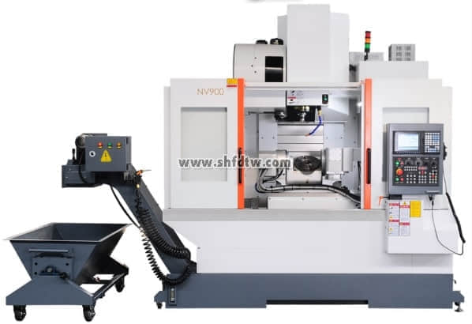
机床机械指标
1、机床结构
机床的主要基础件，采用高抗拉强度铸铁，在结构上进行优化设计，具有较高的静态刚度。
主轴具有高刚性结构，机械效率高，可作高精度的重切削加工。
主轴电机采用了交流伺服技术，可实行无级变速正反转
三轴超高速超静音滚珠丝杆采用了预拉伸结构，使三轴具有较好的动态刚度和抵抗热变形能力
三轴采用日本高精度等级重载滚柱线性滑轨，适合高速切削，刚性强，效率高
三轴滚珠螺杆和驱动伺服马达直接传动,无传动累积误差,重复及定位精度高
自动换刀结构,换刀迅速,动作平稳
机床所有零部件和各种计量单位全部符合国际单位(ISO)标准
2、机床防护
机床防护装置安全、齐全、可靠
机床噪音：符合国家标准，75db
电控柜密封防尘防水，等级IP65
3、润滑系统
采用TZ电动润滑装置，对各滑动面及滚珠丝杆进行定量注滑润滑
注油时间间隔和注油量可调，确保各个润滑点得到100%注油
油位过低（缺油）时机床显示报警
润滑油选用68#导轨润滑油
润滑箱容积2升
润滑泵电压220V，电机输出功率25W，最大压力2.5Mpa吐出流量110Ml/min
4、冷却系统
冷却系统容积240L
斯特尔冷却泵
切削冷却为万向喷头喷射冷却液
5、气动系统
气动系统装有三点组合，压力开关、电磁阀等，实现气动换刀，主轴吹气，压力6-8KG/C㎡，流量220L/MIN，外接气枪，可对工作区域进行清洁
6、电气系统
标准系统具有完善可靠的联锁、安全保护和故障自诊断报警功能
配有RS232标准通讯接口，可用计算机软盘进行程序的储存
（根据用户的要求可提供相应的软件）
可根据用户要求选择其它的系统
7、排屑装置
选配排屑机
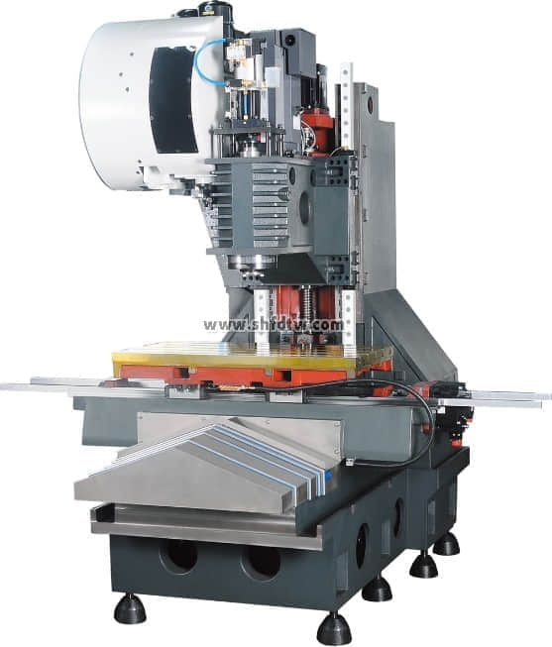

机床结构图
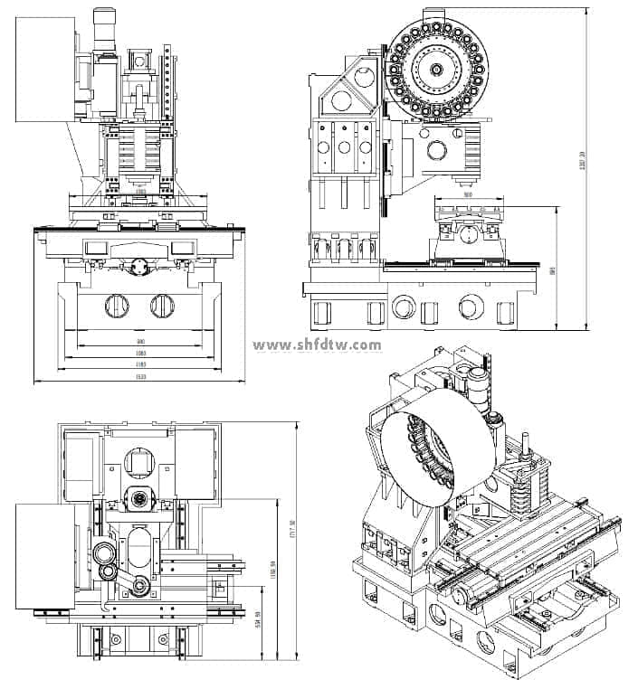
主要配置明细表
品名 |  | 规格 | 产地 | 厂商
控制系统 |  | M70B | 日本 | 三菱
主轴电机 |  | SJ-V15-01ZT | 日本 | 三菱
伺服电机 | X轴 | HF204S-A48 | 日本 | 三菱
伺服电机 | Y轴 | HF204S-A48 | 日本 | 三菱
伺服电机 | Z轴 | HF303B-A48 | 日本 | 三菱
滚珠丝杆 | X轴 | SB4012*-5RRGO+1310LC3 | 日本 | THK
滚珠丝杆 | Y轴 | SB4012*-5RRGO+850LC3 | 日本 | THK
滚珠丝杆 | Z轴 | SB4012*-5RRGO+843LC3 | 日本 | THK
滚珠导轨 | X轴 | SRG45LR2SSCOE+1830LP-II | 日本 | THK
滚珠导轨 | Y轴 | SRG45LC2SSCOE+1305LP-II | 日本 | THK
滚柱导轨 | Z轴 | SRG45LR2SSCOE+1357.5LP-II | 日本 | THK
丝杆联轴器 | X轴/Y轴/Z轴 | BK3/Φ28-Φ35 | 台湾 | 靖钛
轴承 |  | NTN-BST30*62-1BP4 | 日本 | NTN
主轴 |  | BT40/8000rpm | 台湾 | 普森
刀库 |  | 24把刀，圆盘刀臂式 | 台湾 | 臻赏
变压器 |  | 20KWA | 合资 | 罗宏
冷却泵 |  |  | 台湾 | STAIRS
电器元件 |  |  | 德国 | 施耐德
气动元件 |  |  | 台湾 | 金器
润滑系统 |  |  | 中日合资 | 河谷
伸缩护罩 |  | JN-NV900三轴全罩式 | 台湾 | 宜德
排屑装置 |  | （选配）链板排屑机排屑

